ASSUNTO :. SOLICITO AO EXMO SENHOR PREFEITO MUNICIPAL CARLOS NELSON BUENO, PARA QUE JUNTO AO DEPARTAMENTO COMPETENTE SEJA
FEITO A CONSTRUÇÃO DE CANALETA NA AVENIDA EXPEDITO QUARTIERI, DO BAIRRO DO MIRANTE.
DESPACHO:

SALA DAS SESSÕES ____/____/____

PRESIDENTE DA MESA

INDICAÇÃO Nº DE 2011

SENHOR PRESIDENTE,
SENHORES VEREADORES,

Indico ao Exmo Senhor Prefeito Municipal Carlos Nelson Bueno, para que junto ao Departamento competente, seja feito canaleta na Avenida Expedito Quartieri, do Bairro do Mirante.

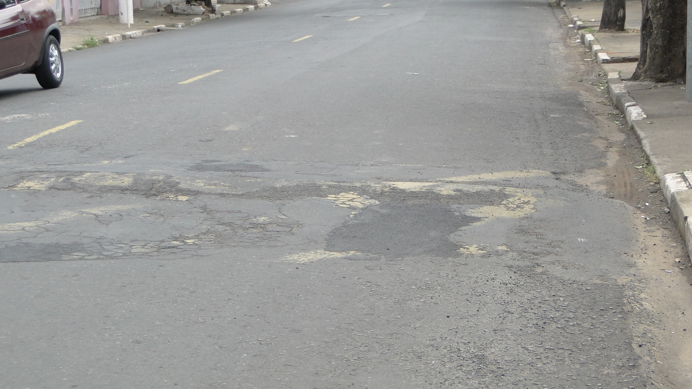

SALA DAS SESSÕES “VEREADOR SANTO RÓTOLLI”, EM 16 DE SETEMBRO DE 2011.

VEREADOR LUÍS ROBERTO TAVARES

